Lima Duarte (MG), 01 de junho de 2023.

Indicação nº 0115/2023/SC

Senhor Presidente da Câmara e

demais Vereadores.

O Vereador que a esta subscreve, diante das atribuições e direitos que lhe são conferidos através da Lei Orgânica e do Regimento Interno desta Casa Legislativa, com fundamento no inc. I do art. 171 e inc. I do art. 188, ambos do NRICM e inc. I do § 1º do art. 97 da LOM, vem INDICAR, a Secretaria Municipal de Obras e Meio Ambiente, ao setor de fiscalização, que notifique o proprietário do lote situado na Avenida do Contorno, entre os números 238 e 236, bairro Jardim primavera.

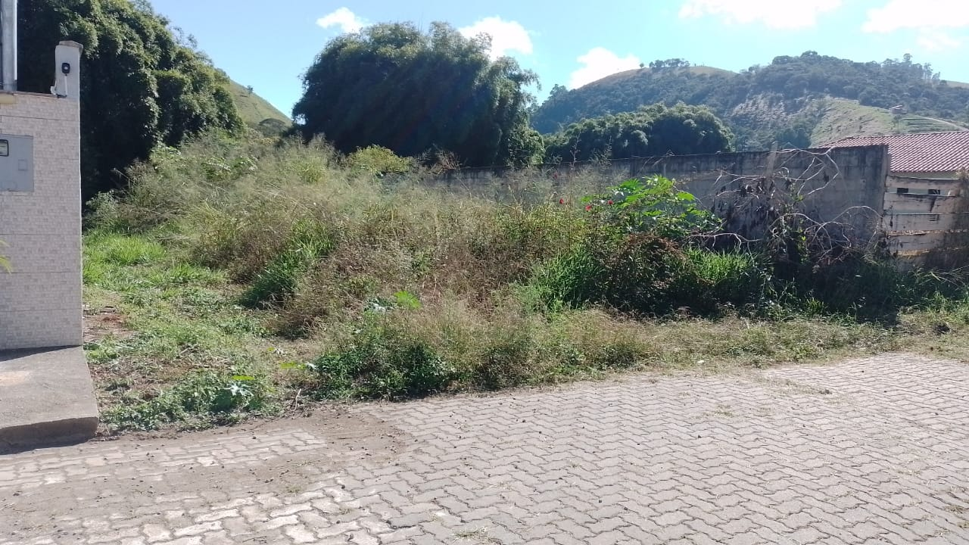

Justificativa: O lote encontra-se muito sujo causando transtorno aos vizinhos.

Sala das Sessões,

##### Fábio Júnior da Silva

##### Vereador